**Краевая стажировочная площадка по теме «Туристско-краеведческая деятельность как средство патриотического воспитания»**

Муниципальное бюджетное учреждение дополнительного образования

Центр творчества «Калейдоскоп»

муниципального образования Тимашевский район

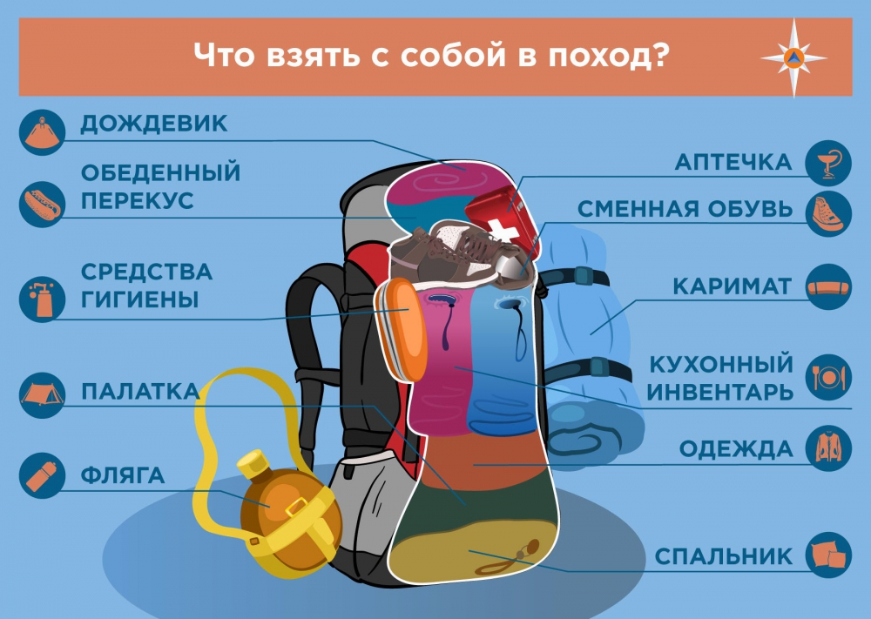

Подготовил  
 педагог дополнительного образования

**Чирко Игорь Владимирович**

станица Медведовская

27 октября 2023 года

**Мастер-класс «Идём в поход: укладка походного рюкзака»**

**Дата проведения:** 27.10.2023 г.

**Место проведения:** МБОУ СОШ №10 муниципального образования Тимашевский район, ст. Медведовская, ул. Пушкина, 7

**Цель мастер-класса:** повышение профессионального мастерства педагогов – участников мастер-класса через педагогическое общение с педагогом дополнительного образования, создание условий для профессионального общения, самореализации и стимулирования роста   творческого потенциала педагогов.

**Задачи мастер-класса:**

**-** ознакомление участников мастер – класса с методами и приёмами по развитию творческих способностей через занятия пешеходным туризмом;

**-** демонстрация способов укладки снаряжения в рюкзак, в зависимости от погодных условий похода;

- отработка педагогических приемов в деятельностно-имитационном режиме.

**Оборудование и инвентарь:** туристические рюкзаки, наборы личного и группового снаряжения.

**ХОД МАСТЕР-КЛАССА:**

**I. Вводная часть мастер-класса:**

**Педагог:** Здравствуйте, уважаемые педагоги! Вашему вниманию предлагаю мастер-класс по укладке туристского рюкзака.

Но, в начале немного интересных фактов. Когда появился первый рюкзак - точно никто не знает. Но вполне очевидно, что случилось это в незапамятные времена. Уникальная находка была сделана 19 сентября 1992 г., на леднике Симилаун в Альпах к югу от Инсбрука. Антропологам удалось обнаружить прекрасно сохранившееся тело доисторического человека. На спине он носил кожаный рюкзак на U-образной раме из двух вертикальных брусков орешника, для жесткости соединенных снизу двумя горизонтальными досками из лиственницы. Именно в рюкзаке находилась наибольшая часть его пожиток, по которым находку датировали примерно 2700-м годом до Рождества Христова. Таким образом, самому древнему найденному рюкзаку почти 5000 лет. С рюкзаком за плечами странствовал Иисус Христос, рюкзаки входили в военную форму легионеров, рыцари-тамплиеры на пеших маршах носили вещи на деревянном каркасе с лямками - прообразе станкового рюкзака. Индейцы Северной Америки прикрепляли к кленовой доске лямки и налобный ремень, и носили на этой конструкции добычу после охоты. **Рюкзак** – важнейшая часть походного снаряжения. Ведь на время похода – это все ваши вещи, весь ваш быт и вся ваша жизнь. Вы как улитка, несущая на себе свой дом. И от того, насколько грамотно собран рюкзак, зависит ваше самочувствие, комфорт и внешний вид на фотографиях. Как гласит старая туристическая мудрость, вещи нужно начинать паковать за неделю до старта, а разбирать — сразу после возвращения.

**II. Основная часть мастер-класса:**

Назовите основные требования, предъявляемые к туристскому рюкзаку.

*Предполагаемые ответы педагогов:*

* Рюкзак должен быть большим, удобным.
* Рюкзак должен быть хорошо подогнанным под фигуру и рост туриста.
* Рюкзак должен заваливаться набок или тянуть назад.
* Рюкзак должен быть снабжён жёсткой спинкой со специальной разгрузочной системой.
* На внешней поверхности рюкзака не должно быть карманов.

1. ***Как правильно выбрать рюкзак?***

Рюкзак для многодневных походов следует выбрать вместительный с задними и боковыми карманами, с широкими плотными лямками. Он должен быть изготовлен из плотной крепкой ткани, иметь вшитое дно и небольшой вес. Все, что несет турист, укладывается в рюкзак. Руки при ходьбе должны быть свободными. Каждому, кто надевает рюкзак хочется, чтобы он был удобен. Поэтому, при выборе рюкзака сразу следует обратить внимание на общие требования:

- рюкзак должен отвечать специфике вида туризма и целям похода;

- быть достаточно емким, чтобы вместить весь походный груз, а при меньшем объеме – иметь приспособления для привязывания груза снаружи;

- изготавливаться из прочного материала;

- обеспечивать быстрое извлечение самых нужных вещей без распаковки всего рюкзака, а также равномерное распределение нагрузки.

1. ***Правила укладки рюкзака.***

Требования к укладке рюкзака весьма строги. Рюкзак должен быть уложен так, чтобы он стал как бы частью тела туриста и сохранял правильную осанку. Неправильно уложенный рюкзак обязательно натрет спину. Нижняя часть рюкзака должна быть вогнутой, повторяя форму поясницы, и плотно к ней прилегать. К спине рюкзак должен прислоняться, а не давить на нее.

В рюкзаке обычно вдоль спинки и дна укладывается спальный мешок или одеяло. Углы рюкзака, к которым пришиты лямки, обязательно должны быть наполнены. Тогда рюкзак будет хорошо лежать на спине. На дно кладут самые тяжелые предметы (консервные банки, мешочки с крупой и т. д.), сверху

груз полегче (хлеб, макароны, одежду). В задний карман укладываются миска, ложка, нож. В один из боковых карманов - туалетные принадлежности, фонарик, топор в чехле.

Все что может потребоваться в пути - рубашка, носки - лучше всего положить в другой боковой карман, чтобы не развязывать рюкзак при резком изменении погоды. Накидку от дождя, куртку помещают под верхний клапан рюкзака, чтобы в случае надобности их легко было достать.

Самое уязвимое место в рюкзаке - дно и боковые карманы, поэтому хрупкие вещи туда класть нельзя.

При укладке рюкзака необходимо установить твердый порядок расположения вещей и запомнить его, чтобы в любой момент можно было достать необходимое. Не следует привязывать вещи, например котлы или обувь, сзади рюкзака. Для удобства и компактности рекомендуется все вещи складывать в пакеты, что так же позволяет быстро доставать из рюкзака нужные вещи.

Чтобы мелкие вещи не рассыпались в рюкзаке, сшейте заранее несколько мешочков разных размеров. Такие же чехлы пригодятся для белья, посуды. Документы, карты, схемы, спички заранее положите в непромокаемую упаковку.

Уложив рюкзак, завязав его и застегнув карманы, обязательно надо проверить, удобно ли его будет нести, не упираются ли в спину твердые предметы. Если они упираются, рюкзак нужно терпеливо собрать заново.

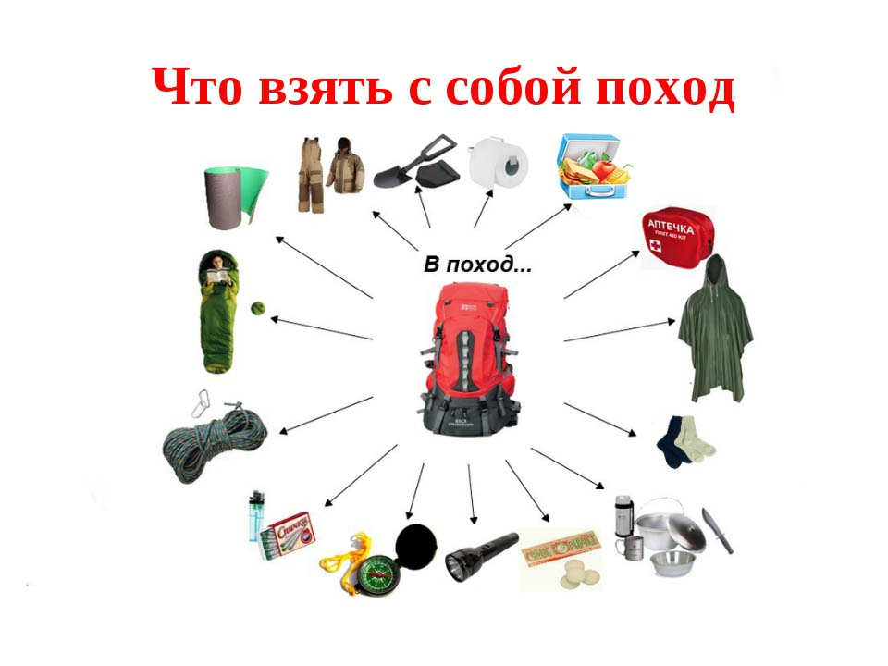

**Не забывайте: В верхней части** рюкзака располагаются нужные и часто используемые вещи – как правило, это посуда, небольшой запас еды, теплая одежда и дождевик, если погода непредсказуемая.

Напишите список. Это просто нужно взять и сделать. Чем раньше вы начнёте собираться в поход, тем больше шансов взять всё необходимое и оставить всё лишнее.

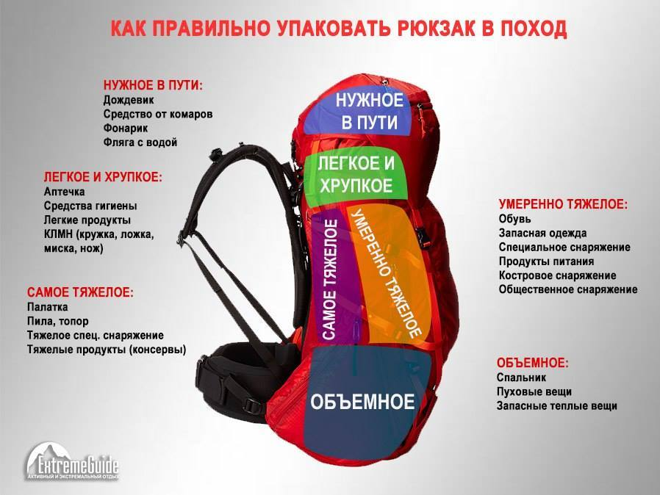

**Педагог:** теперь я Вам покажу технологию укладки рюкзака на практике.

*Практический показ последовательности укладки туристского рюкзака.*

**Спальник – вниз**. Начинаем заполнять наш туристический волшебный рюкзак. Волшебный – потому что вы даже не представляете, сколько в него может уместиться. В самый нижний отсек рюкзака или, как ещё его называют, в «подвал» укладываем спальник. Если вы используете компрессионный мешок, не затягивайте его до состояния колобка, оставьте в состоянии «расслабленного», так удобнее будет размещать вещи вокруг него. Не забудьте поместить уже упакованный спальник в отдельный прочный пакет на случай затяжного дождя.

Теперь о «вещах вокруг него»: это могут быть нетяжелые вещи, которые нескоро вам пригодятся: бродовая обувь, пуховик, шерстяные носки. Тяжёлое – к спине. Для начала давайте определим, что же самое тяжёлое среди вещей? Давайте я вам подскажу – скорее всего, это будет модуль с едой, который вам выдадут непосредственно перед походом или другое общественное снаряжение (топор, котлы, палатка). Вот это и должно лежать у спины, то есть в районе от поясницы до лопаток. Так вес правильно распределится, и рюкзак будет казаться менее тяжёлым. Следите, чтобы через рюкзак в спину вам не упиралось ничего острого.

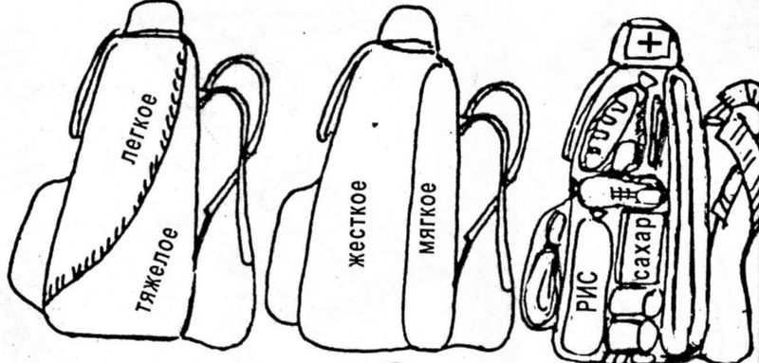

**Одежда.** Здесь начинается битва за объем. Пользуйтесь не только компрессионниками, но и зип-локами (это такие полиэтиленовые мешочки со специальной застёжкой, которая герметично закрывает пакет). Логично распределите одежду по мешкам, чтобы всегда точно знать, что где лежит. Располагайте одежду во все пустые пространства вдоль стенок рюкзака, ни в коем случае не складывайте её стопкой, это не шкаф.

**Мелочь – по карманам.** Оцените количество мелких вещей типа фонарика, косметички, набора посуды, документы, деньги, фотоаппарат. Теперь оцените количество карманов в рюкзаке. Не стоит забивать их до отказа, особенно если это всего один клапан (карман в крышке рюкзака). Положите в него то, что может вам экстренно пригодиться: дождевик, фонарик, нож, пластырь.

**Лишние вещи. Электроприборы**. Да, это невероятно, но розеток там, в большинстве случаев нет. Не повторяйте чужих ошибок. Также мы не берём фарфоровую и стеклянную посуду, полную походную аптечку (только нужные именно вам лекарства), фильтр для очистки воды, складные стулья.

**Аптечка**. На природе, находясь вдали от населенных пунктов, следует быть готовым к любым неприятностям. Аптечка туриста является обязательным компонентом. Ее состав будет зависеть от времени нахождения в путешествии, наличия тех или иных проблем со здоровьем у участников группы.

При сборе аптечки учитывайте следующие правила:

1. Травмы, растяжения, порезы и вывихи случаются достаточно часто.
2. Дезинфицирующие и перевязочные материалы необходимо брать в расчете на 2-3 травмы. Сорбенты необходимо брать в большем количестве, чем другие медикаменты. Примерно 1 упаковка на человека.
3. Обезболивающие, антигистаминные препараты с указанным сроком годности.
4. Средства, помогающие от укусов насекомых.
5. Индивидуальные лекарства, которые необходимо принимать по предписанию врача кому-либо их туристов.
6. Солнцезащитные средства и мази от ожогов.
7. Для походной аптечки лучше выбрать контейнер с различными отсеками. Упаковать в водонепроницаемый материал.
8. Лейкопластыри от мозолей, каждый турист берет 5 штук.

Логика упаковки продуктов состоит в том, чтобы отдельные ингредиенты были скомпонованы по блюдам и заранее упакованы. Таким образом, когда вам необходимо приготовить ужин, не нужно отмерять из разных баночек и мешочков крупу и макароны — делать это в тамбуре палатки ужасно не удобно. Вы пришли на место, зажгли горелку, достали нужную упаковку с ужином, вскрыли и засыпали в котёл. Всё уже отмерено и собрано заранее как надо. Остаётся только приготовить.

Для упаковки используем обычные целлофановые мешочки для завтраков: засыпаем ингредиенты, выпускаем воздух и завязываем. Получившийся кулёчек обматываем скотчем, так он не порвётся в рюкзаке и ему будет не страшна сырость.

Так же по порциям упаковываются сухари. Для сахара и чая отлично подходят пластиковые бутылки с широким горлом. А для хранения колбасы и сыра — изотермические пакеты из супермаркетов.

Вес рюкзака для ребенка 10-15% от веса; взрослые новички – 25% от веса, взрослые опытные туристы – не больше 30%. Нагруженный рюкзак для многодневного похода не должен весить больше 30% вашего веса. (Если ваш вес составляет 90 кг, то рюкзак не должен быть тяжелее 30 кг).

Как надевать рюкзак самому? Туристический рюкзак обычно получается несколько тяжелее привычных для нас рюкзачков. Поэтому не стоит лихо забрасывать его за спину. Причин тому три: чтобы не повредить себе спину; чтобы не потерять равновесие (это может быть важно на местности со сложным рельефом); чтобы у рюкзака не отлетела лямка, за которую Вы его поднимаете для заброски за спину. Поэтому поступаем следующим образом. Берем рюкзак за ручку (лямки) и сначала ставим его на бедро согнутой в колене ноги. Затем по очереди просовываем руки в наплечные ремни, как бы подлезая.

1. Ослабьте все ремни, чтобы можно было поднять.
2. Поставьте груз в вертикальное положение.
3. Станьте рядом с задней частью, ноги расставлены, колени согнуты.
4. Возьмите верхний ремень – это петля лямки в верхней части на рюкзаке.
5. Поднимите груз до бедер, держите руку на петле тяги для контроля.
6. Проденьте через руку на плечо одну лямку, пока плечо не будет закрыто.
7. Положите вперед и откиньте рюкзак на спину. Проденьте руку, которая фиксирует петлю, через другой плечевой ремень.
8. Сделайте подгонку лямок, пристегнитесь.

**Педагог:** Попробуем проверить «Что в поход с собой возьмем?».

Если мы туда пойдем?

Очень быстро отвечайте,

Но смотрите, не зевайте!

Называю я предмет,

Он подходит или нет?

Если «ДА» - в ладоши хлопни,

Если «НЕТ» - ногою топни,

Только пол не проломи

Все понятно? 1,2,3.

Котелок, утюг, расческа,

Пылесос, веревка, соска.

Вездеход, котелок и ложка,

Тараканы,

Кепка, майка, и футболка,

Носовой платок, подушка,

Ласты, мяч, коньки и клюшка,

Молоток, кусачки, нож.

Ну, а соль с собой возьмешь?

Спички, гвозди и палатку –

Вот и собран наш рюкзак.

*Педагог распределяет участников мастер-класса на две команды.*

**Задание участникам команд «Что взять с собой в поход?».** *Педагог каждой команде выдает карточки с заданием.*Покажите стрелками, где в Вашем рюкзаке разместятся эти вещи.

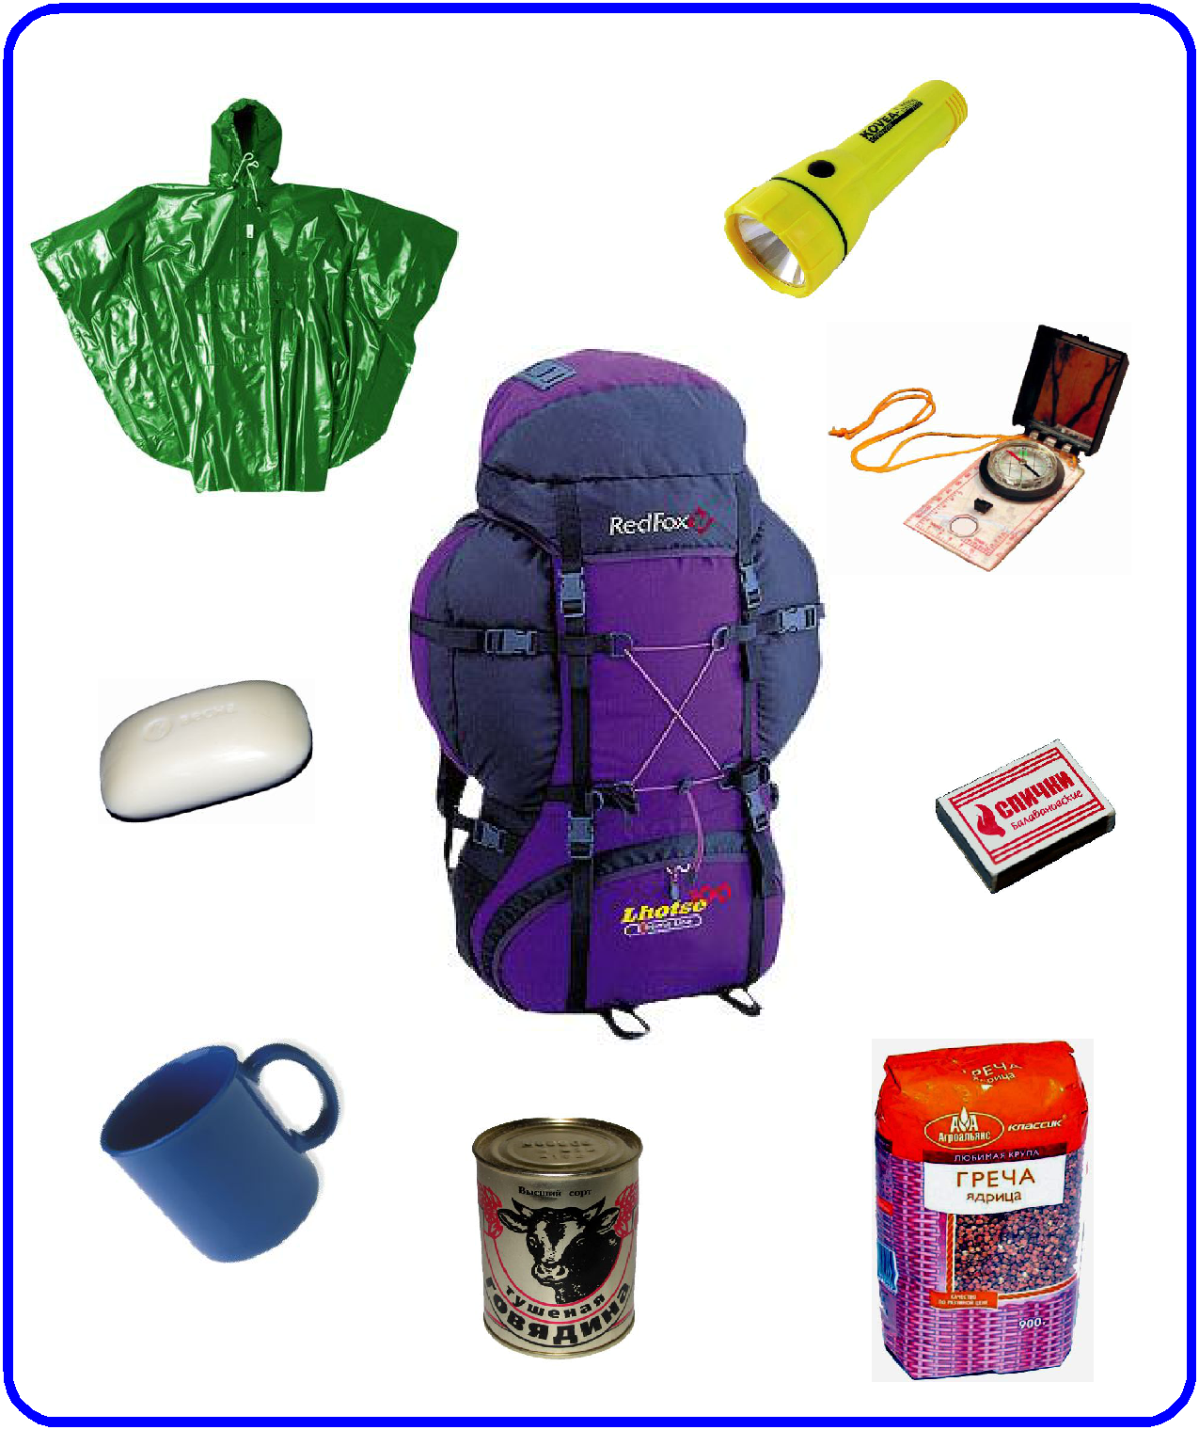

*Педагог проводит туристскую эстафету.*

**Туристская эстафета «Собери в поход рюкзак»**

Участники команд выстраиваются друг за другом в одном конце помещения, а в другом ставят по одному рюкзаку для каждой команды. Перед участниками обеих команд выкладывают вещи, которые могут быть необходимы в многодневном походе. По команде участники должны перенести по одному предмету и уложить в рюкзак в правильной последовательности. Побеждает та команда, которая быстрей и правильно сложит рюкзак.

Проверим, как вы уяснили, как нужно укладывать туристский рюкзак в поход. *Приложение.*

**III. Заключительная часть мастер-класса:**

**Рефлексия**: Уважаемые коллеги, участники нашего мастер-класса!

Давайте проанализируем:

− понравилось - не понравилось;

- получилось – не получилось;

- почему не получилось - не смогли, трудно, не интересно.

**Педагог:** Собрать рюкзак в поход — целая наука, познать которую можно лишь с опытом. Важно не забыть ничего важного, не положить лишнего. Не менее важно упаковать снаряжение в рюкзак таким образом, чтобы не пришлось разбирать все содержимое на ближайшем привале в поисках, например, ножа. Кроме того, от правильной укладки рюкзака зависит восприятие его веса. Правильно собранный туристический рюкзак — залог успешного путешествия, комфорта, безопасности и здоровья (оптимальное распределение веса позволит забыть о дискомфорте в шее и плечах, быстрой усталости).  Уложить рюкзак правильно — значит получить удовольствие от похода.

 А мне остаётся только поблагодарить вас за внимание и участие в работе. Надеюсь, что знания, приобретенные вами на сегодняшнем мастер-классе, помогут в проведении практических походов с детьми, но и в жизни. Благодарю за сотрудничество. Будьте всегда здоровы! И творческих вам успехов!

**Список использованных источников**

1.Как собрать и упаковать рюкзак в поход: советы и способы облегчить вес. https://www.splav.ru/library/sovety/kak-sobrat-i-upakovat-ryukzak-v-pohod/

**Приложение**

**Тест «Укладка рюкзака»**

|  |  |  |
| --- | --- | --- |
| №  п/п | Содержание вопроса | Варианты ответа |
| 1. | Самые тяжелые вещи кладут: | - вниз рюкзака;  - в середину рюкзака вдоль спины;  - сверху. |
| 2. | Куда лучше поместить дождевик? | - в самый верх рюкзака или в клапан |
| 3. | Куда лучше поместить спальник? | - в самый низ рюкзака |
| 4. | Какое утверждение верно: | - фонарь должен лежать в клапане или в боковом кармане;  - консервы лучше положить в середину рюкзака подальше от спины; |
| 5. | Куда лучше поместить аптечку? | - в самый верх рюкзака; |
| 6. | Что из перечисленного должно лежать сверху? | - перекус; |

**Задание:** Отметьте стрелками размещение вещей в туристском рюкзаке!

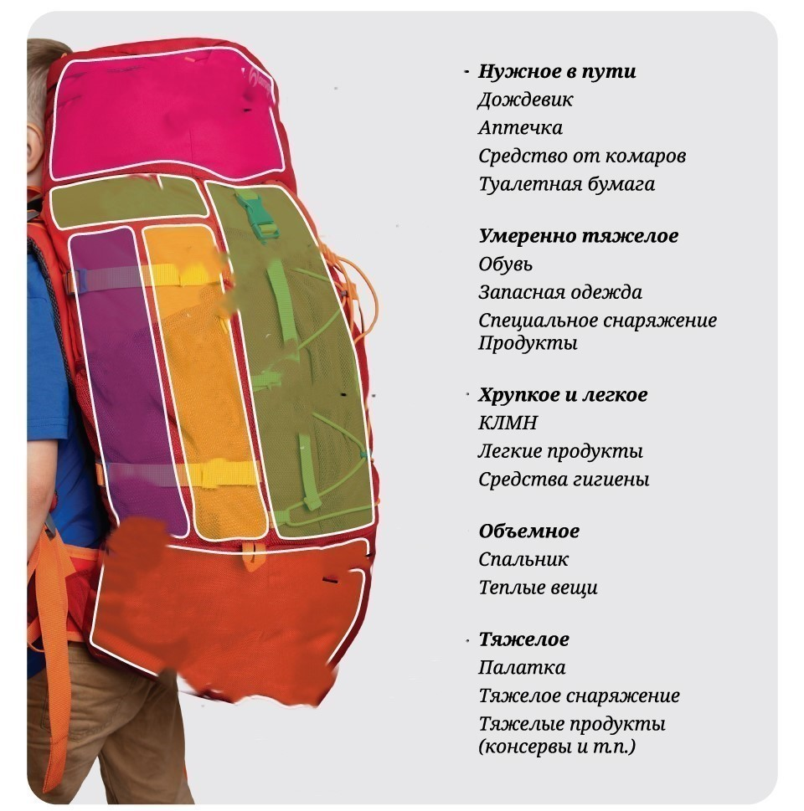

*Ответ:*

